2008年“新知杯”上海市初中数学竞赛

一、填空题：
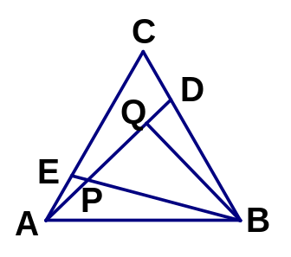
1、如图：在正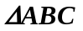中，点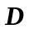、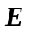分别在边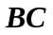、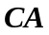上，使得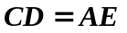，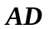与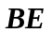交于点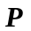，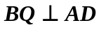于点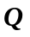.则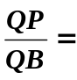_____________.

2、不等式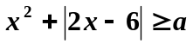对于一切实数都成立.则实数的最大值为_____________.
3、设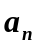表示数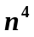的末位数.则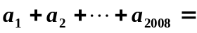_____________.
4、在菱形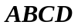中，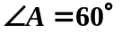，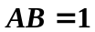，点在边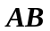上，使得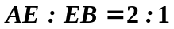，为对角线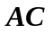上的动点.则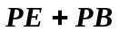的最小值为_____________.
5、关于的方程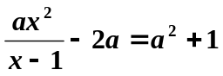的解为_____________.
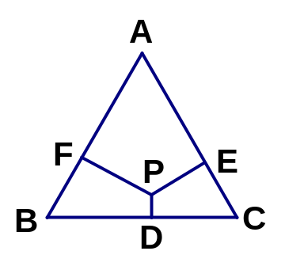
6、如图：设是边长为12的正内一点，过分别作三条边、、的垂线，垂足分别为、、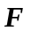.已知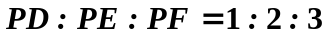.那么，四边形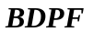的面积是_____________.

7、对于正整数，规定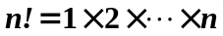.则乘积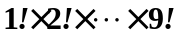的所有约数中，是完全平方数的共有_____________个.
8、已知为不超过2008的正整数，使得关于的方程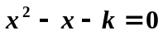有两个整数根.则所有这样的正整数的和为_____________.
9、如图：边长为1的正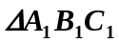的中心为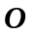，将正绕中心旋转到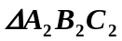，使得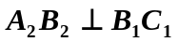.则两三角形的公共部分（即六边形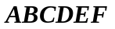）的面积为_________.
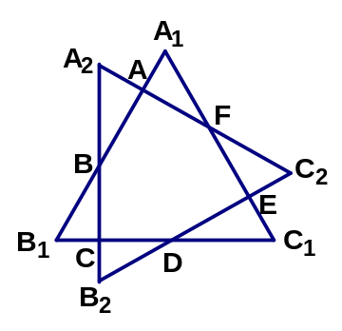
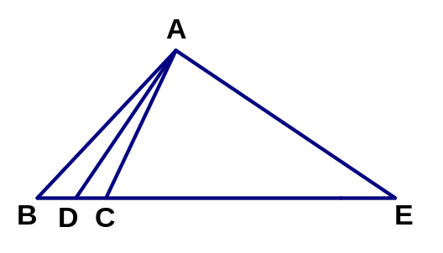

第9题图 第10题图

10、如图：已知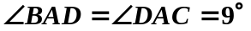，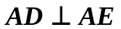，且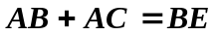.则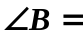
_____________.

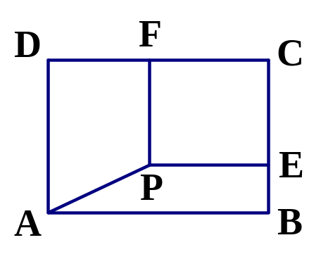
二、如图：在矩形内部（不包括边界）有一点，它到顶点及边、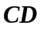的距离都等于1，求矩形面积的取值范围.

三、已知实数、满足如下条件：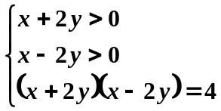，求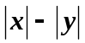的最小值.

四、如图：在凹六边形中，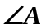、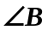、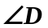、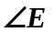均为直角，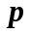是凹六边形内一点，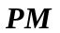、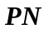分别垂直于、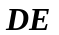，垂足分别为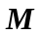、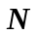，图中每条线段的长度如图所示（单位是米），求折线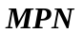的长度（精确到0.01米）.

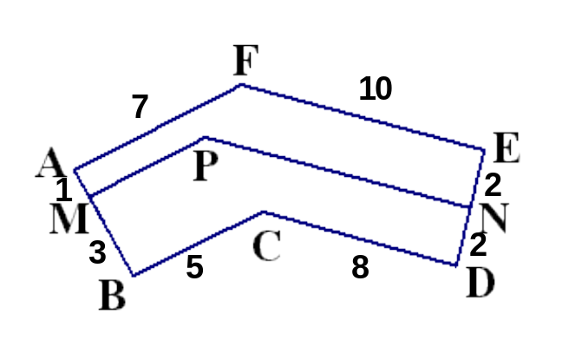

五、求满足不等式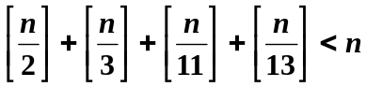的最大正整数，其中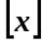表示不超过实数的最大整数.

